

**过程控制系统**

**实验报告**

**专业： 自动化**

**实验名称：双容水箱液位串级实验**

**实验日期：2023年5月13日**

实验与创新实践教育中心

Education Center of Experiments and Innovations

1. 实验原理

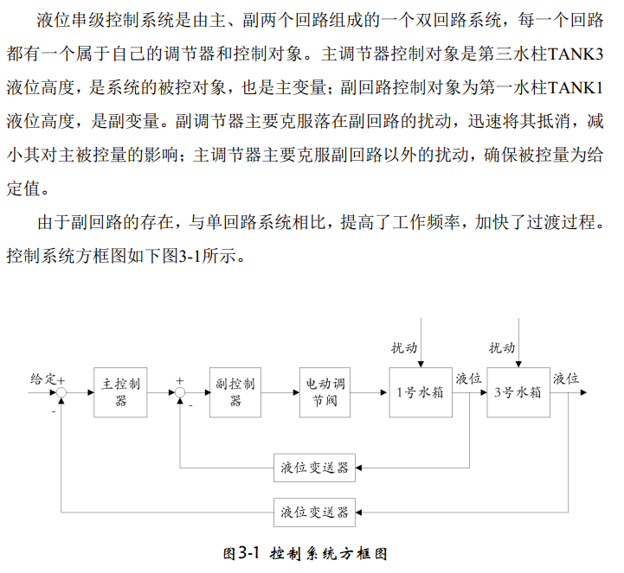 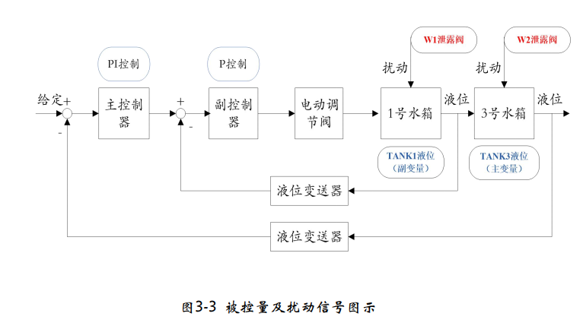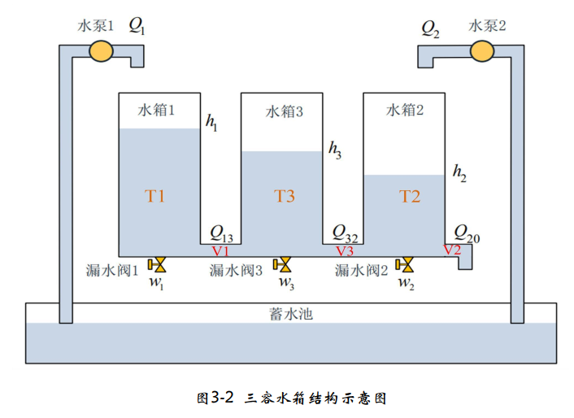 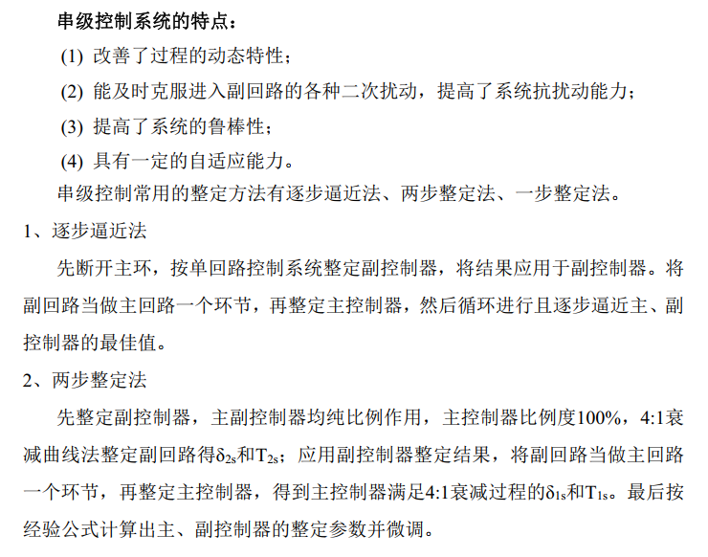 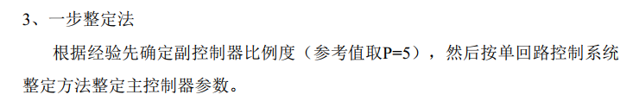

1. 实验内容

（简述实验内容及操作过程）

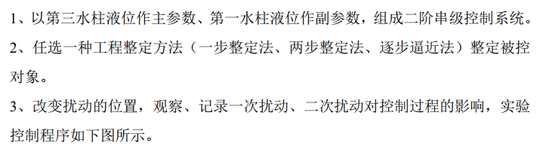 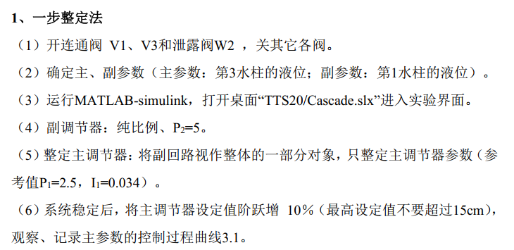 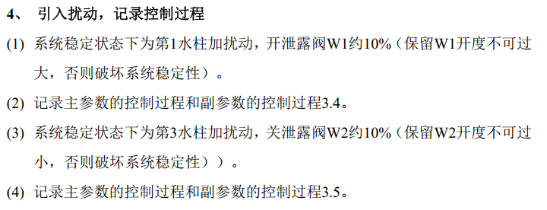

1. 实验结果及分析

（实验原始数据、实验曲线及其分析）

1. 比较各种工程整定法使用的方便程度和准确程度。附实验过程曲线3.1或3.2 或3.3，简述控制器整定过程及整定结果。

一步整定法方法易于操作和掌握，但是准确程度比两步法和逼近法低。两步整定法需要寻找4:1衰减曲线，调节时间长，但是准确程度较好。

1. 给出控制器整定后，1次扰动和2次扰动下，主被控量的变化曲线3.4和3.5。

水箱1

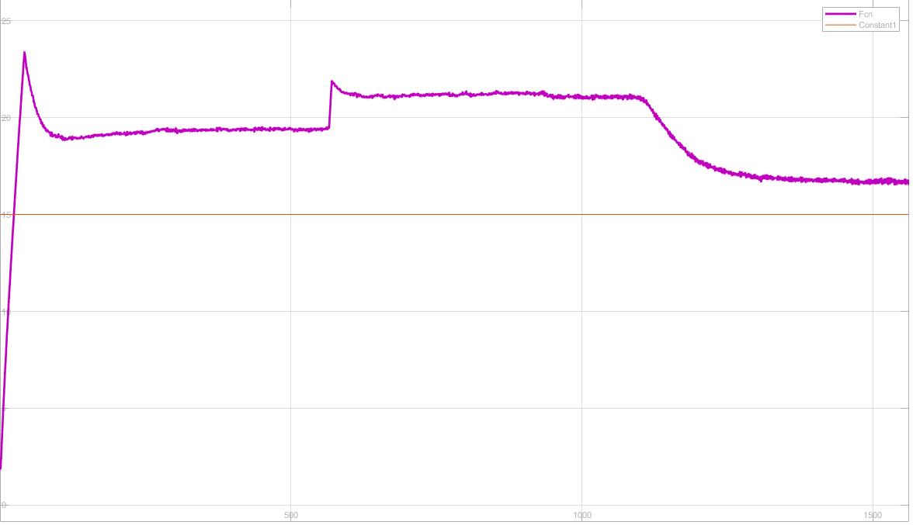

水箱2

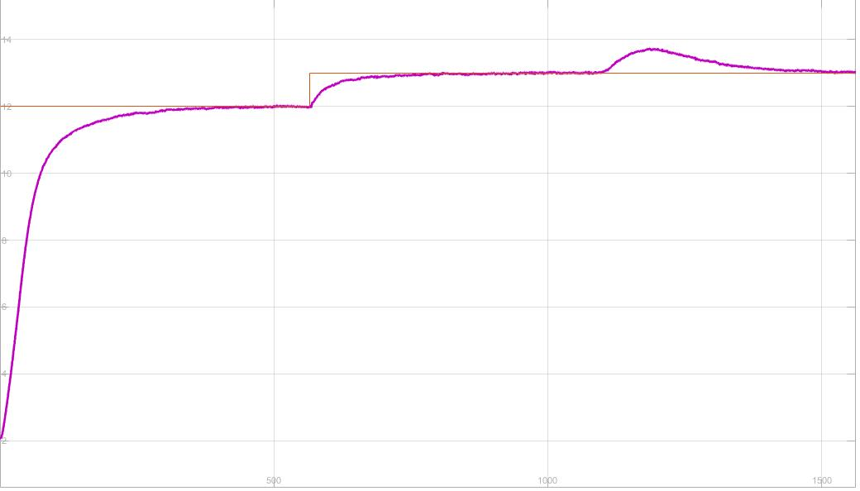

1. 结合理论分析比较单回路控制系统与串级控制系统对设定值扰动的控制过程动态品质有何区别。

串级调节与单回路调节相比，多了一个副调节回路。调节系统的主要干扰都包括在副调节回路中，因此，副调节回路能及时发现并消除干扰对主调节参数的影响，提高调节品质。

串级调节中，主、副调节器总的放大系数（主、副调节器放大系数的乘积）可整定得比单回路调节系统大，因此提高了系统的响应速度和抗干扰能力，也就有利于改善调节品质。

串级调节系统中，副回路的调节对象特性变化对整个系统的影响不大，如许多系统利用流量（或差压）围绕调节阀门或挡板组成副回路，可以克服调节机构的滞后和非线性的影响。而当主调节器参数操作条件变化或负荷变化时，主调节器又能自动改变副调节器的给定值，提高了系统的适应能力。